


Semaine du 07 au 11 Mars 2022

Lundi 07 Mars 2022
Bon appétit

Purée de butternut
Poisson
Blédilacté
Compote de fruits
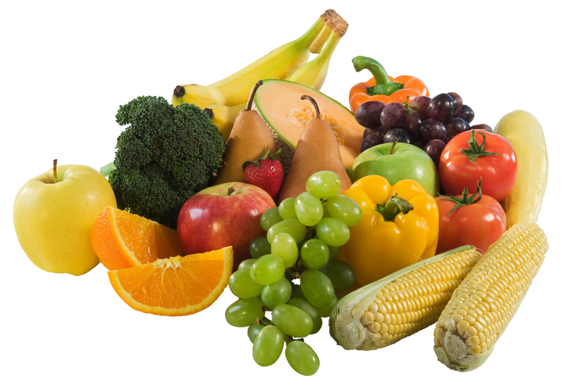
Mardi 08 Mars 2022

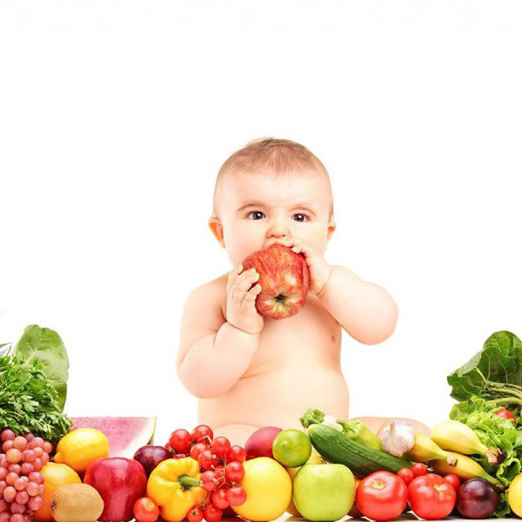
Purée de carottes
Dinde
Blédilacté
Compote de fruits

Mercredi 09 Mars 2022

Purée de haricots verts
Porc
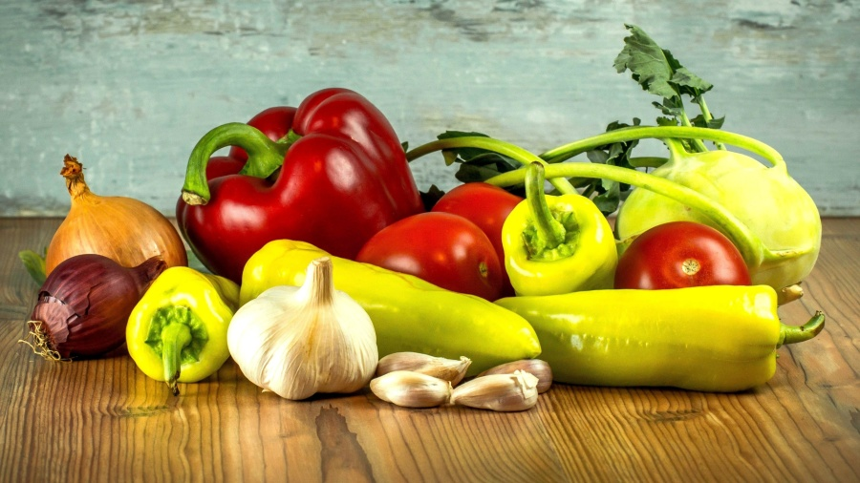
Blédilacté
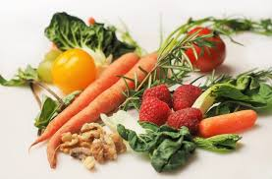
Compote de fruits

Jeudi 10 Mars 2022

Purée d'épinards
Poulet
Blédilacté
Compote de fruits
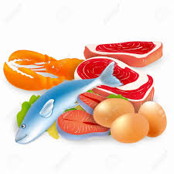
Vendredi 11 Mars 2022

Purée de courgette
Porc
Blédilacté
Compote de fruits
La Mairie se réserve le droit de modifier les menus en cas d’imprévu.
La viande de bœuf servie cette semaine est d’origine française

